Заключение
О результатах общественных обсуждений
по проекту ««Об утверждении внесённых изменений в проект межевания территории»
(наименование проекта)

22.12.2023 г. | №60

Общественные обсуждения назначены постановлением администрации Верещагинского городского округа Пермского края от 07.12.2023 г. №254-01-01-3103 «О назначении общественных обсуждений по внесению изменений в проект планировки и проекта межевания территории г. Верещагино.».
В общественных обсуждениях приняли участие 5 человек.
Оповещение о начале общественных обсуждений опубликовано в печатном средстве массовой информации Газета «Заря от 08.12.2023 г. № 49, а также на официальном сайте www.veradmgo.ru.
Экспозиция материалов по проекту состоялась с 08.12.02023 г. по 22.12.2023 г. по адресу: Пермский край, Верещагинский городской округ, г. Верещагино, ул. Ленина, д. 26
Проект размещен на официальном сайте администрации Верещагинского городского округа Пермского края www.veradmgo.ru., в разделе сектор архитектуры и градостроительства Управления имущественных, земельных и градостроительных отношений администрации Верещагинского городского округа Пермского края 8.12.02023 г.
Предложения и замечания по проекту принимались до 22.12.2023 г.
Замечаний и предложений от участников общественных обсуждений:
Замечание по внесению изменений в пмт 1250103:
- в текстовой части зу 36 не верно указана площадь (п. 8.8) необходимо указать общую площадь 1091 кв. м.;
- в ведомости координат зу 36 необходимо указать общую площадь 1091, способ образования верный указать (перераспределение с каким зу) и координаты образуемого общего зу;
- Изменения вносятся в Том 1 «Основная часть проекта межевания территории», пункт «Ведомость координат поворотных точек формируемых земельных участков», изменяются координаты образованного ЗУ6:
:ЗУ6
Способ образования земельного участка: формирование из государственной неразграниченной собственности
Площадь земельного участка 1394 м² площадь указана не верна

- Где предусмотрено перераспределение привести в соответствие как написали вверху зу 40,тоже самое, перепроверьте все перераспределение

Перераспределение ЗУ 36 какой участок перераспределяется
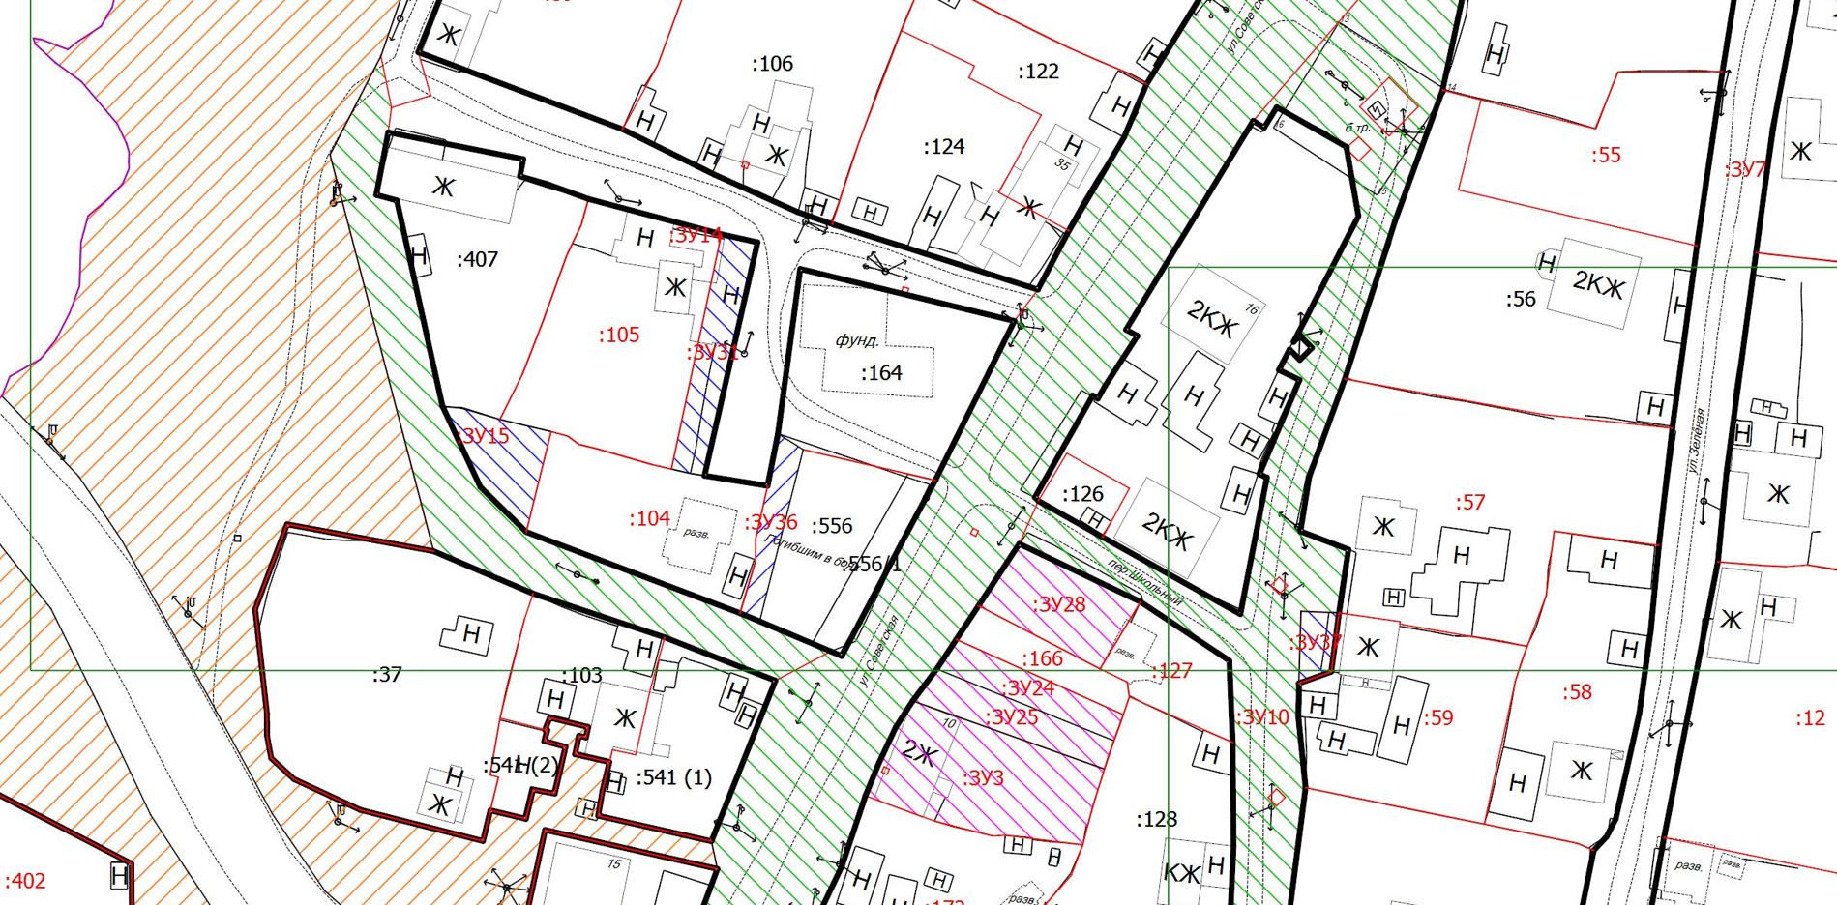

Перераспределение ЗУ 40 какой участок перераспределяется
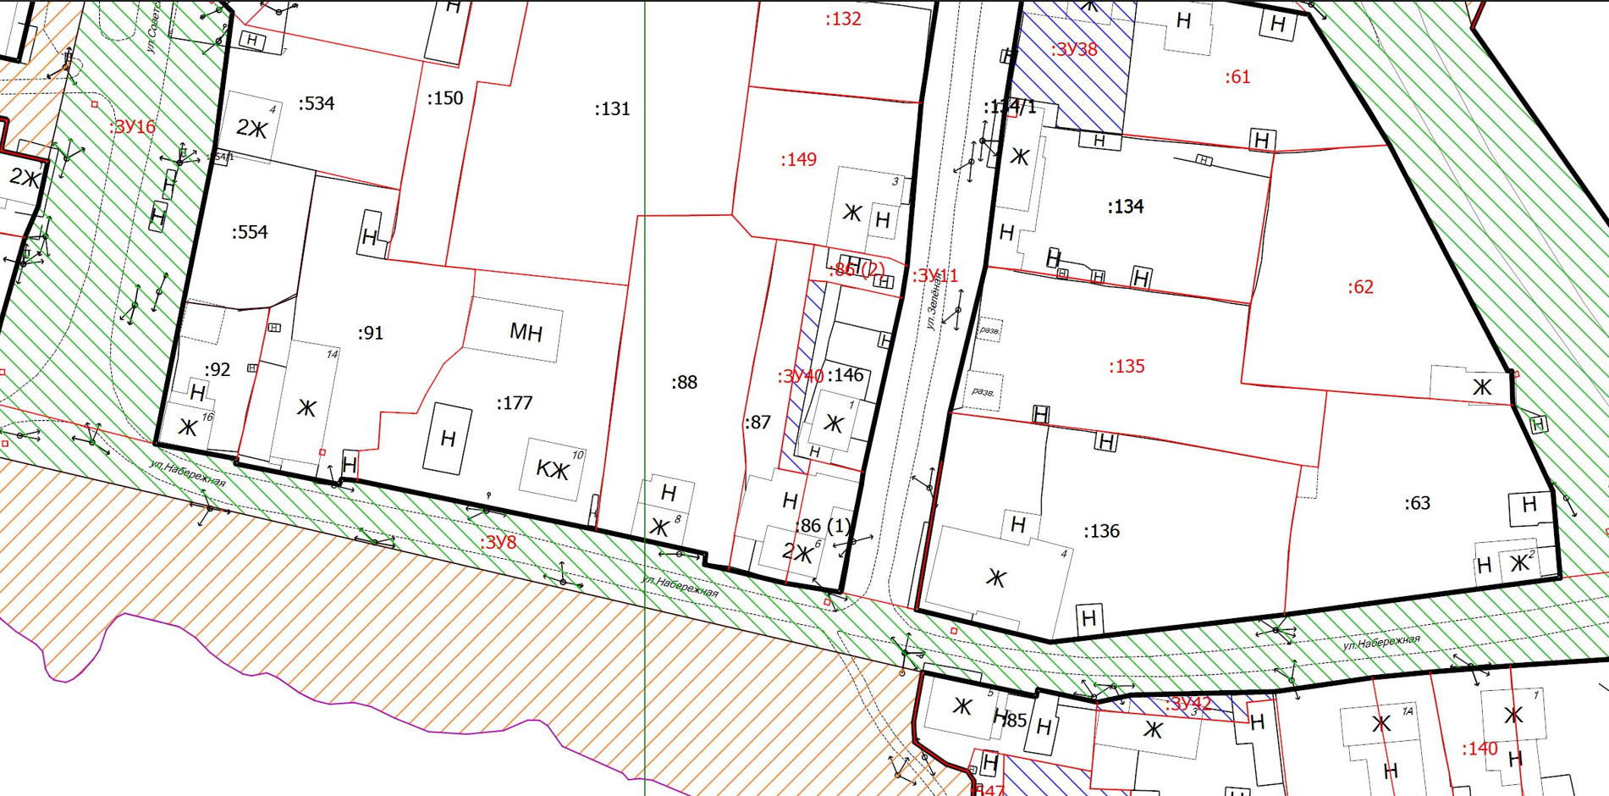

- Посмотри точку н61У не совпадает с границей исходного зу, получится дырка со смежным зу

Итог общественных обсуждений: признать общественные обсуждения состоявшимися. Проект по внесению изменений в проект межевания территории, утверждённый постановлением администрации Верещагинского городского округа Пермского края, направить на утверждение с учетом замечаний.

Председатель |  |  | Е. П. Юрков
 | подпись |  | ФИО
Секретарь |  |  | А.А. Башков
 | подпись |  | ФИО

